政府开放听民意 共话生态促发展
——盐池县林业和草原局2025年政府开放日活动

为进一步加大政务公开工作力度，保障群众了解和监督政府工作的权利，增进社会公众对林草工作的了解与支持，9月19日，盐池县林业和草原局开展以“夯实绿色发展根基，构筑生态安全屏障”为主题的政府开放日活动，邀请企业家、办事群众、社区工作者等20余人走进生态建设一线，沉浸式感受全县林草事业发展成果。
活动中，受邀代表先后前往花马池镇沙边子村黄河“几字弯”沙地综合治理示范区、城北防护林治理示范区，通过现场讲解、实地观摩、面对面互动交流等方式，全方位展现生态建设所取得的成果，让代表们直观感受昔日“黄沙窝”到如今“绿家园”的转变历程。
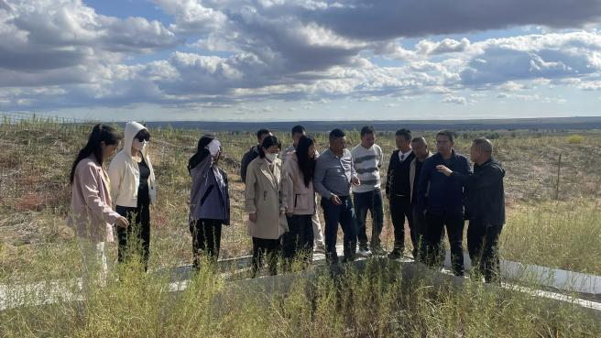 | 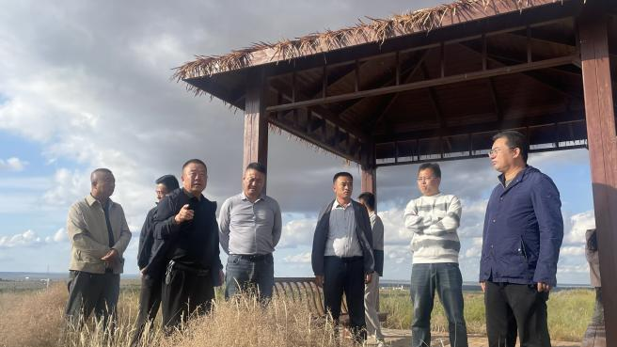
盐池县花马池镇沙边子村是黄河“几字弯”沙地综合治理核心示范区，治理前黄沙漫天，通过采取扎设草方格，点播+植苗柠条等固沙措施，加强与北京林业大学的校地合作，该区域沙化趋势得到有效遏制，生物多样性不断丰富，为宁夏乃至中国北方沙区荒漠化防治提供科技支撑和试验示范。城北防护林生态区是全县生态建设的一个缩影，该区域为盐池县生态建设“一圈两带三区多点”中的围城10公里生态圈和沙边子流域的重要组成部分，治理前风蚀严重、林木稀疏、生态脆弱、沙丘连片。自2011年起，通过采用义务植树和工程造林相结合的方式，该区域沙化趋势得到有效遏制，森林覆盖率显著提升，与城南生态景观区、城东封育区、城西农田防护区及县城区林网共同筑起环绕县城10公里近10万亩的生态圈。
观摩结束后，在林草局二楼东会议室召开交流座谈会。会上，林草局党组成员、副局长田卫华同志向代表们介绍了林草局“十四五”工作成效及“十五五”工作思路。代表们踊跃发言，谈体会、话发展，并围绕林草资源保护等内容提出意见建议。会后将对这些意见和建议进行认真梳理和研究，积极采纳合理的建议，不断改进工作方法，提高工作水平。
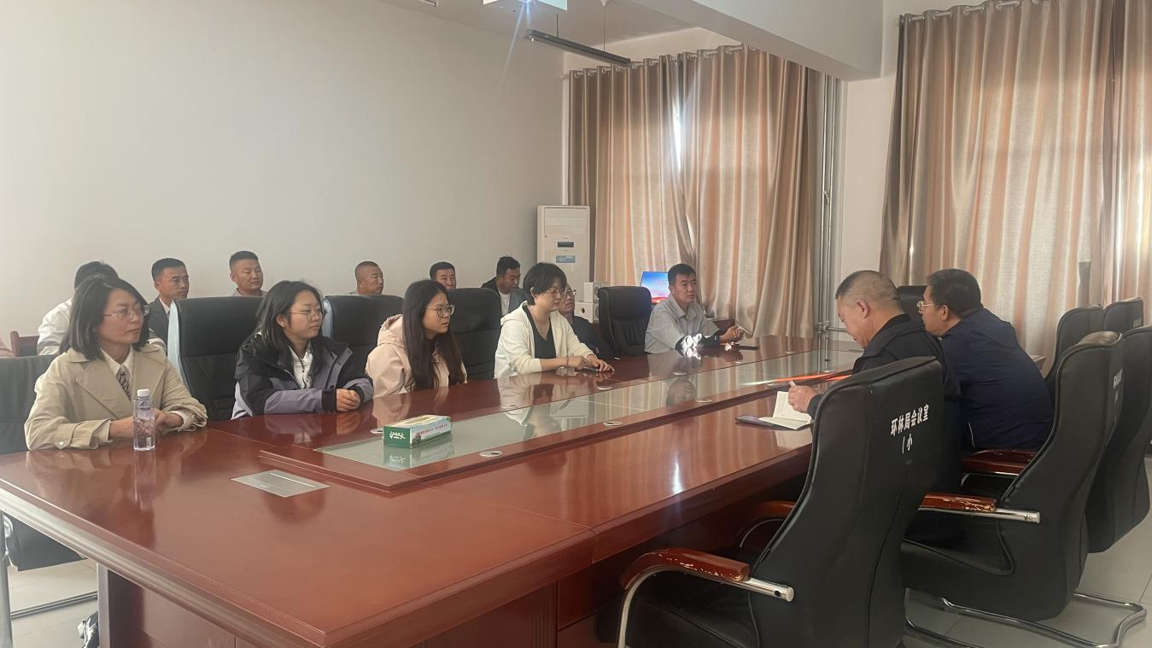
此次政府开放日活动，不仅让民众近距离了解林草工作的实际情况，增强公众对林草工作的认知度和支持度，也为林草部门更好地倾听民意、汇聚民智提供了平台。下一步，县林草局将持续深化政务公开，积极回应社会关切，不断提升林草工作透明度和公众满意度，凝聚全社会共同参与生态保护的强大合力，为推动林草产业高质量发展贡献力量。

